THỰC HÀNH VI XỬ LÝ – VI ĐIỀU KHIỂN

GVHD: Trần Ngọc Đức

Họ và tên sinh viên thực hiện: Phạm Quốc Tiến

Mã số sinh viên: 22521472

BÁO CÁO THỰC HÀNH SỐ 5

1. **Két quả thiết kế**

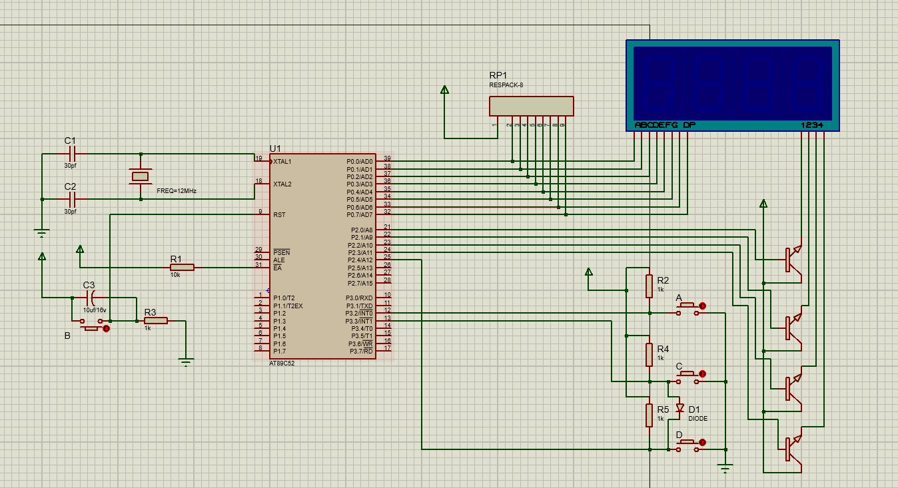

1. **Giải thích nguyên lý (**[**video**](https://drive.google.com/file/d/14HMG-z2ykKXPziUl-3p8_n1y0Zw9Bixj/view?usp=sharing)**)**

**Về việc hiện số và đếm thời gian trên đồng hồ thì em vẫn sử dụng lại code của lap trước (với timer1 để đếm thời gian và timer0 để tạo delay) chỉ khác là em sẽ set mức reset về 0 của 4 số là 10 (code thì mức của 2 số hiển thị giây lần lượt là 6 và 10).**

**Về việc sử lý các nút bấm thì:**

* **Nút bấm A em sử dụng interrupt INT0 với chế độ ngắt cạnh xuống để xử lý, mỗi khi bấm nút thì chương trình sẽ nhảy vào vector ngắt và từ vector ngắt em sẽ nhảy vào 1 thủ tục Handler_Button_0, ở đó em sẽ xem xét giá trị của TR1:**

**+ 0 thì em sẽ set bit lại thành 1**

**+ 1 thì em sẽ clr bit về 0**

* **Nút bấm B em kết nối với chân reset của ic**
* **Còn nút bấm C và D thì em thiết kế cho nút C và D nối với INT1 với chế độ ngắt cạnh xuống. Riêng nút D em sẽ nối nó với chân P2.4 để ic có thể phân biệt nút C và D. Tuy nhiên nếu nối không thì cả C và D đều sẽ kéo P2.4 và INT1 xuống mức low, vậy nên em sẽ sử dụng thêm con diode để ngăn cho nút C kéo P2.4 xuống low.**

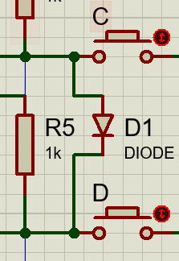

**Khi nhấn nút C hoặc D thì chương trình của em sẽ nhảy vào vector ngắt và gọi thủ tục Handler_Button_1. Tại thủ tục này em sẽ xét giá trị của P2.4 xem là nút C hay D được bấm rồi xử lý theo từng nút:**

**+ Nút C thì em sẽ tái sử dụng phần code tăng thời gian mặc định của đồng hồ**

**+ Nút D thì em cũng tái sử dụng nhưng sửa lại chút là trừ giá trị thanh ghi lưu thời gian mỗi lần bấm, set lại mức reset về 9 khi giá trị thanh ghi tới -1.**